**«Прадеды-деды-солдаты Победы»**

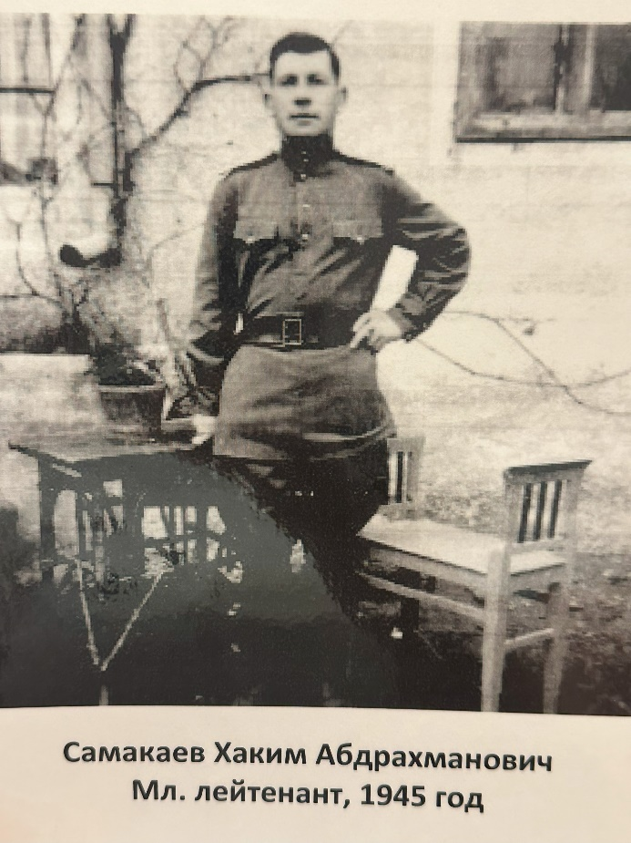

**Самакаев Хаким Абдрахманович**

Мой прадедушка Самакаев Хаким Абдрахманович родился 01.01.1916 г. в г. Уральск Уральской области Российская империя в семье Абдрахмана и Хаерениси Самакаевых. В довоенное время обучался в Московском педагогическом университете им. В.И.Ленина, там же защищал кандидатскую диссертацию. Автор учебного пособия «Вопросы краеведческой работы по географии в средней школе» в 1973г. Призер конкурса (2 место) лучшего учебника СССР по географии, по которому обучались ученики СССР и стран экономического содружества.

Самакаев Хаким Абдрахманович в июне 1942 года призван в ряды Советской Армии. Рядовой Самакаев Х.А. в составе 4 мото-механической бригады, 4 механического корпуса участвовал в боях на Юго-Западном фронте. За героизм и стойкость в боях Самакаев Х.А. удостоен медалью «За боевые заслуги». Боец Самакаев Х.А. дважды был ранен, был госпитализирован в военном госпитале г. Саратова. В мае 1944г. стал курсантом 1-го Ленинградского Артиллерийского училища В 1945 году продолжил службу в 1256 гаубичном Артиллерийском полку 179 гауб. арт.бригады 25 арт.дивизии.

Указом Верховного Совета СССР Самакаев Х.А. награжден медалью «За победу над Германией». 1 Мая 1946г уволен в запас в должности командира взвода Управления в звании младшего лейтенанта запаса. Самакаев Х.А.-ветеран Великой Отечественной Войны, награжден Орденом Отечественной войны II степени, юбилейными медалями «Двадцать лет победы в Великой Отечественной войне 1941-1945.гг», «Тридцать лет победы в Великой Отечественной войне 1941-1945.г»,«Сорок лет победы в Великой Отечественной войне 1941-1945.гг», «50 лет вооруженных сил СССР», «60 лет вооруженных сил СССР».В мирное время награжден орденом «Знак Почета» за вклад в науку.

Я очень горжусь своим прадедушкой, он мой ГЕРОЙ!

Выполнила: ученица 3 «б» класса Ясакова София